## 《计算思维综合实践II》课程任务书

一、课程目标

1.系统掌握面向对象程序设计思想和方法，并熟练地应用C++语言编写解决实际应用问题的程序，提高学生的编程能力、程序调试能力和对新内容的学习能力。

2. 培养学生养成良好的程序设计习惯，初步熟悉软件开发的过程和软件开开发的工程思想，掌握UML建模工具和建模方法。

3.使学生在分析问题、解决问题等方面得到锻炼，增强学生调查研究、查阅技术文献、资料、手册以及编写技术文献的能力。

4. 理解个人、团队的关系，理解个人和团队的利益统一性，以及团队不同成员及负责人在项目中的不同作用。

二、课程内容

由本课程教师团队根据教学大纲的要求，给出项目设计任务书，学生组建3-4人项目团队，组长统筹协调整个小组的工作，**在《计算思维综合实践I》中担任过组长的同学，在本课程中不能再次承担组长角色**，根据任务书的要求完成以下内容：

1. 分析设计：根据所选题目，对问题提出分析，提出解决问题的办法；按面向对象思想，用抽象数据类型对问题进行描述（类的定义），用UML工具进行建模；绘制模块图及主要实现方法流程图。

2. 代码实现：系统采用图形用户界面（GUI）设计，完成程序代码的编写。

3. 系统测试与完善：对系统进行测试，并根据测试中发现的问题对系统进行完善。

4. 设计报告编写：按课程设计报告要求（在课程设计任务书给定），完成报告的编写，并在此基础上制作答辩PPT。

5. 考核演示：根据答辩教师要求，现场汇报、演示及答辩

1. 学生成果要求

1、学生提交完整的系统代码并进行演示和答辩。

2、提交计算思维综合实践II设计报告，报告的内容包括任务需求描述、系统模块及功能描述、主要功能设计说明、主要代码、测试及结论等。

3、另外需要提交一份完整的代码和报告到CG平台。

四、成绩评定及评分标准

|  |  |  |  |  |
| --- | --- | --- | --- | --- |
| 成绩组成 | 考核/评价环节 | 分值（或百分比） | 考核/评价细则 | 备注 |
| 团队 | 10% | 由老师和项目负责人根据项目组成员在团队中的表现和起的作用给分；团队负责人的考核由团队成员得分、团队成员给项目负责人以及该项目总体完成情况给分 |  |
| 答辩 | 40% | A、程序演示完全正确，界面美观，能正确回答老师问题  B、按要求完成90%及以上功能，界面尚可，能正确回答老师问题  C、按要求完成80%及以上功能，基本能回答老师问题  D、未按图形用户界面设计系统或按要求完成70%及以上功能，能回答老师多数问题  E、存在30%以上功能未完成或抄袭 |  |
| 设计报告 | 50% | A、报告规范，分析清楚，严格按照要求条目书写，阐述清楚  B、报告规范，分析清楚，个别条目书写不完全符合要求，阐述基本清楚  C、报告基本规范，分析基本清楚，存在20%以内条目书写不完全符合要求  D、报告基本规范，存在30%以内条目书写不完全符合要求  E、报告不规范或存在30%以上条目书写不完全符合要求 |  |

注：1）A\B\C\D\E等级分别计为95、85、75、65、30分。

2）集中指导超过20%次数不到取消答辩资格。

3）答辩、设计报告任一环节不及格，本课程不及格。

4）本课程成绩评定采用五级计分制，最后得分在90~100之间的为“优”，80~89之间为“良”，70~79之间为“中”，60~69之间为“及格”，60以下为“不及格”。

附件一：《桥梁监测数据采集系统实现》项目要求及设计报告格式

**一 总体要求**

1 按照题目要求，完成整个系统的需求分析；

2 根据分析，建立整个系统对象模型（必须包含继承关系、关联关系及多态等面向对象的特性）；

3 根据对象模型，实现整个系统的数据结构的设计；

4 根据分析，建立整个系统的功能模型；

5 根据建立的数据模型和功能模型，采用C++完成整个系统的编码及测试；

6 系统实现采用可视化界面，实现平台不限（可以用VC++，也可以用QT。VC++可视化编程参考VC文件夹下的资料。QT可视化编程参见：https://qtguide.ustclug.org/ ），但必须使用C++语言；同时使用文件技术完成数据的存储；

7项目设计可以3-4人一组，进行认真分析、设计和代码编写，指定一名组长，进行各功能模块的分工，注意每个人的任务相对平衡。

**二 题目内容**

随着我国基础设施建设的发展，在公路建设方面，桥梁成为跨越大江大河的首选构筑物。桥梁修建过后，随之而来的就是桥梁后期安全运营问题。在我国，部分桥梁常常处于超负荷的运行状态，这就使得桥梁构件遭受不同程度的损坏，危及桥梁安全。因此对桥梁的重要构件和结构状态实时监测就显得尤为重要，这样不仅可以确保重要构件及全桥的安全性，还可以估算桥梁的剩余使用寿命，可以有效预防事故的发生，并能最大程度地减少财产损失。因此某桥梁管理单位需要实施对某座桥梁的实时监测。

在项目实施阶段，桥梁管理单位聘请了桥梁专家设计了该座桥梁的监测方案。根据该座桥梁的特点，主要实施桥梁的挠度、应变和位移三类特性的监测。监测方案测点布局图如图1。其中，应变指主梁在外力和非均匀温度场等因素作用下物体局部的相对变形。挠度是指主梁竖向方向y轴的,就是构件的竖向变形。位移主要指梁端伸缩缝的变化情况。

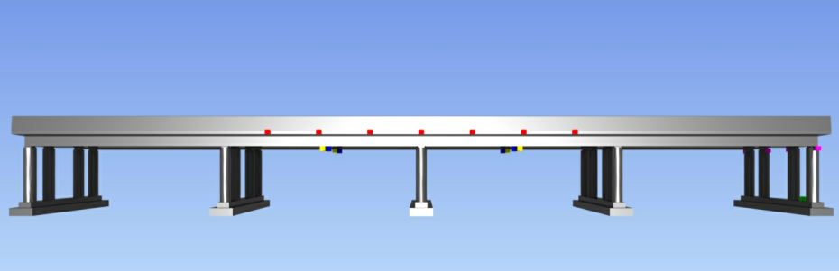

应变监测点

挠度监测点

位移监测点

图1 监测点布局图

本监测方案主要实现主梁的应变、主梁的挠度和梁端伸缩缝的监测。每种类型的监测采用不同类型的传感器进行监测，每种监测均有多个监测点。本系统的主要目的是采集传感器的数据，并将传感器数据转换（计算）为监测物理量。

1 传感器（Sensor）

每种类型的传感器都有基本属性，包含传感器名称(SenName)、规格(Spftion)、型号(Model)、生产厂家(Manufa)、生产日期(Prodate)等。但每种监测类型使用的传感器类型不同。其中：

应变传感器(StrainSensor)：主要采用光纤光栅串传感器。每个传感器均有一个出厂中心波长(Wavelenth)。

挠度传感器(DeflectSensor)：主要采用GPS传感器，每个传感器均有测量单位属性（一般为：m、dm、cm、mm）。根据实际监测需要进行单位转换。(Unit)

位移传感器(DisplaceSensor)：采用伸缩计传感器，每个传感器均有测量量程即测量下限和上限值，单位cm。Upmeasure,Lowmeasure

2监测点（MonitPoint）

每个监测根据监测类型安装相应的传感器进行监测，并有测点位置等属性。

应变监测点：根据传感监测的波长和该监测点传感器的中心波长，计算该监测点的应变，单位με。**计算公式：1000*（实际波长-该传感器的中心波长）+ 8 * 0.5**。

挠度监测点：每个监测点安装一个GPS测点。在桥梁周围稳定地点设置有一个基准测点， 监测点的挠度为该GPS测点监测数据与基准点的监测值之差，单位cm。

位移监测点：在每个监测点上安装有一个位移传感器，每个测点在安装好传感器后标定该点的伸缩缝初始值，每次采集的数据与初始值之差为位移值，单位cm。

3 功能要求

1. 完成整座桥的所有类别传感器的增、删、改和查等基本功能；
2. 完成整座桥梁监测点信息的传感器设置；
3. 完成各测点传感器数据向监测点物理量数据的计算；
4. 能够根据测点查询各测点的监测历史数据，能够以表格方式或曲线方式显示监测数据。